10.06. gr II
Witam Pracowite Pszczółki.
Wielkimi krokami zbliża się do nas lato. Myślę, że wiecie, co można robić latem
i jakie symbole towarzyszą tej porze roku.
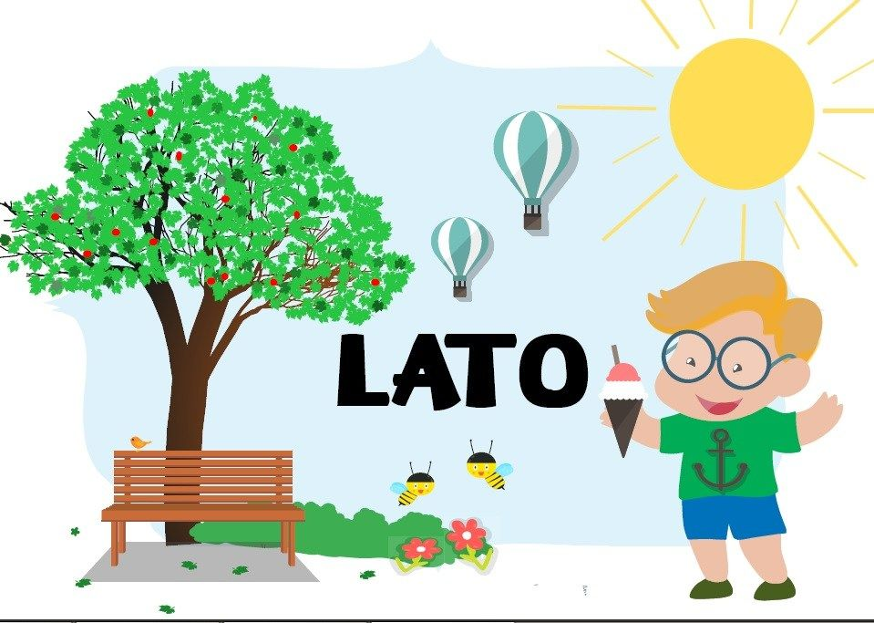

- W karcie pracy na stronie 64, 65, spróbujcie odpowiedzieć za co lubicie lato. Zwróćcie uwagę jakie symbole towarzyszą nowej porze roku?

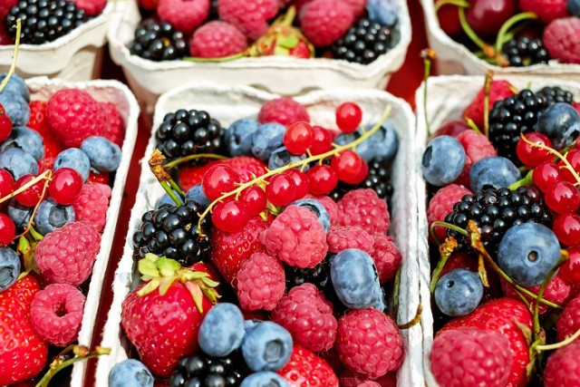

Ja bardzo lubię lato za wakacje, słońce i pyszne owoce, no i za lody. Czy jedliście już poziomki i truskawki? Za kilka dni będą czereśnie i inne owoce. Te wszystkie smaczne rzeczy możecie zobaczyć w karcie pracy.
Spróbujcie przy pomocy rodziców ułożyć kilka zdań o tej porze roku:
Np. Latem na polu dojrzewa zboże.
Latem ludzie zbierają na polach truskawki.
Latem w lesie rosną jagody ….
A co dzieci robią latem, zastanówcie się.
Zabawa ruchowa z wykorzystaniem rymowanki o wakacjach.
Dziecko maszeruje po kole i mówi rymowankę:
Wakacje, wakacje,
To wspaniały czas,
czekają na nas morze,
Góry, rzeka, las.
- Zabawa dydaktyczna Czym pojedziemy na wakacje?
Żeby lepiej wykonywać zadania , proszę obejrzyjcie film o środkach transportu:
https://www.youtube.com/watch?v=E2DJ-9rrBsI
*W dalszym ciągu karta pracy kolejna s. 66. Określcie, dlaczego pętle są tak narysowane. Skończcie rysowanie kwiatków i pokolorujcie je.
*Rozwiążcie teraz zagadek o środkach lokomocji:
Rodzic czyta zagadkę, a dziecko wskazuje odpowiedź, wskazuje i nazywa pojazd ( ilustracje zamieszczone w załączniku ,,środki transportu”)

Pędzi po torze szybko z daleka,
Bo tłum podróżnych na stacji czeka. (pociąg)

Ma skrzydła choć nie jest ptakiem,
Lata podniebnym szlakiem. ( samolot)

Ma maskę a pod nią konie
Cylindry nie na głowie
A w środku siedzi człowiek.( samochód)

To wielka łatająca maszyna
Owada - ważkę przypomina. ( helikopter)

*Ćwiczenia słuchowe.
Rodzic podaje nazwę pojazdu z podziałem na sylaby, a dziecko wskazuje ,co to za pojazd,
Np. sa- mo- lot,
ro- wer,
sta-tek,
mo-tor,
he-li-kop-ter,
ża- glu- wka itp

*Ćwiczenia klasyfikacyjne ,,Po lądzie, w wodzie, czy w powietrzu?
Rodzic wymienia nazwy pojazdów, a dziecko określa gdzie dany pojazd porusza się. Można również wykorzystać ilustracje – symbole:
chmura- powietrze.
fale –woda
Ciemna linia, droga – ląd.
Rodzic rozkłada w odstępach trzy symbole obrazków, zadaniem dziecka jest umieścić dany pojazd pod właściwym symbolem, np. autobus, rower, pojazd, - droga, samolot, balon- powietrze, statek, łódka, kuter, żaglowiec- woda itp
*Ćwiczenia spostrzegawczości – szukamy różnic.
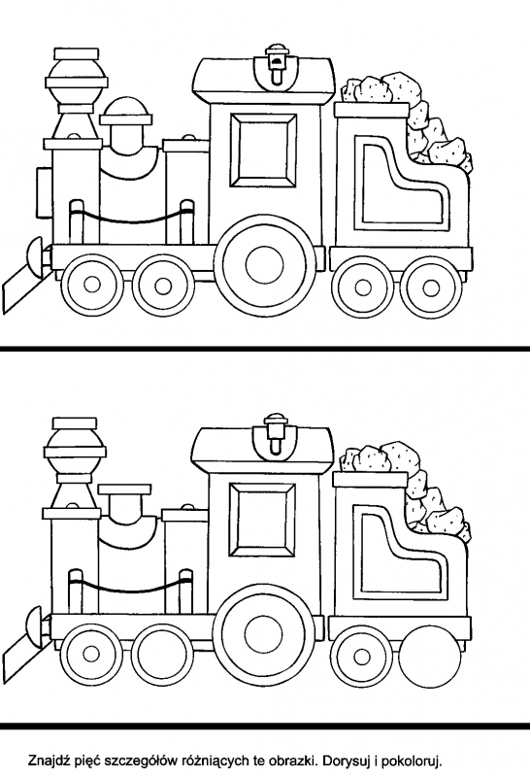
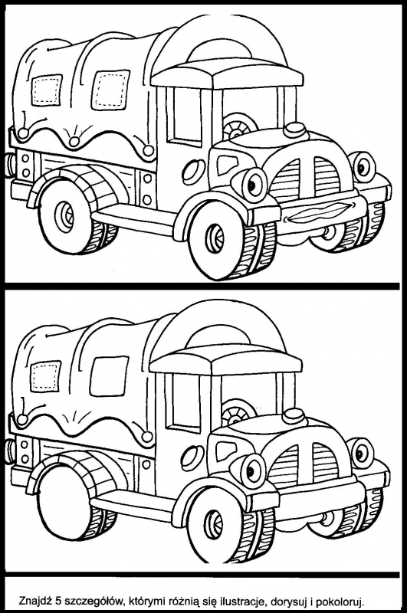

- Zapraszam was do ćwiczeń gimnastycznych – pamiętajcie ,,Ruch to zdrowie”.
https://www.youtube.com/watch?v=RsKRBBhgrYQ Gimnastyka dla dzieci w domu :)
Przypominam o zasadach bezpieczeństwa, ćwiczcie z zaangażowaniem ale ostrożnie. No
i oczywiście niezbędny jest dodatkowo ruch na dworze, bieg, podskoki, spacer, może też być jazda na rowerze, oczywiście z rodzicem.

- Na koniec ćwiczenia klasyfikacyjne, oczywiście z naszymi kartami pracy s.67. Wasze zadanie polega na otoczeniu w pierwszej pętli obrazków kwiatów polnych , czyli tych które rosną na łące, w rowie, na podwórku. W drugiej pętli obrazków zwierząt leśnych. Mam dzieję, że znacie zwierzęta żyjące w lesie. Pokolorujcie kwiaty. Zróbcie falę między nimi.- linię
Życzę wam miłego dnia i cierpliwości podczas wykonywania zadań. Wierzę w wasze zdolności, dacie radę. Pozdrawiam serdecznie , Ludwika Kruk.

Dla chętnych dzieci kolorowanka związana z porami roku, środki transportu i ich cienie.
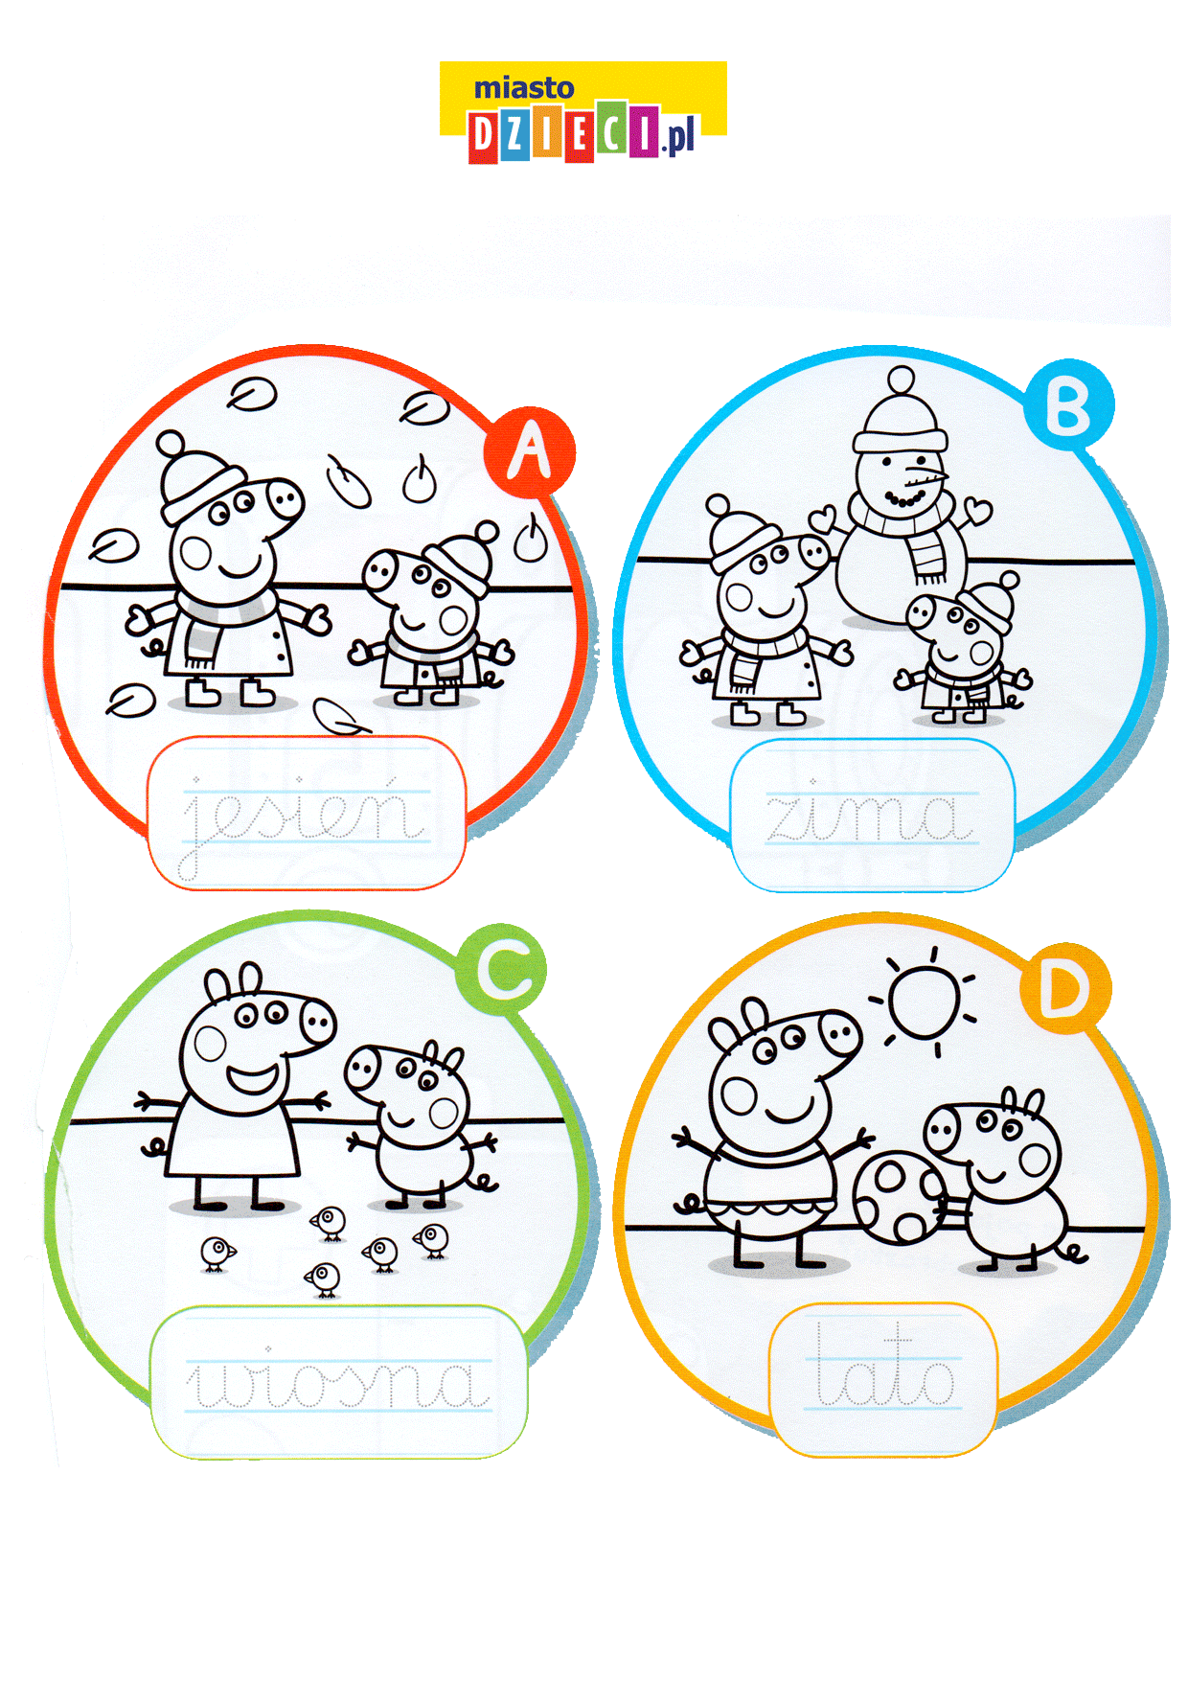

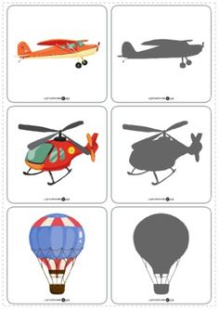
Połączyć środek transportu z cieniem.

